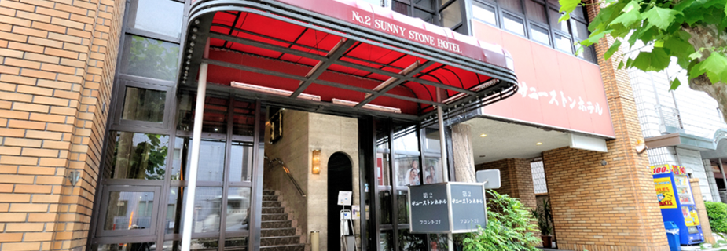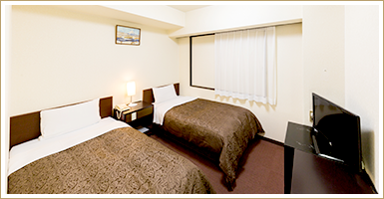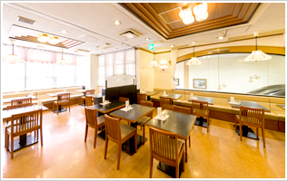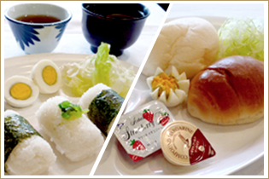

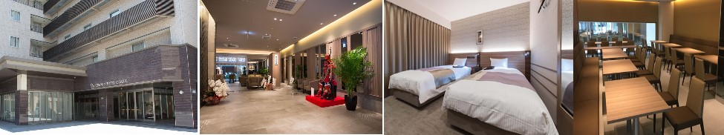
【第2 SUNNY STONE HOTEL】:https://www.sunnystonehotel.co.jp/pc/language/ch/index.html

【天満橋GRAND HOTEL大阪】:http://grand-hotel.co.jp/tenmabashi/home-2/restaurant/

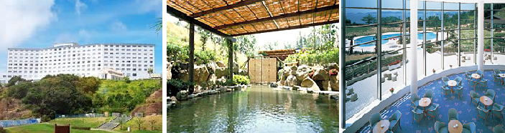
【南淡路皇家飯店】:http://grand-hotel.co.jp/tenmabashi/home-2/restaurant/
一邊有明石海峽大橋開通，為淡路島打開一條便利路徑，另依邊則是大鳴門橋，擁有天然奇觀的海浪圓舞曲渦潮，兩相連結，造就飯店交通便利與融合自然的立地優勢，飯店內與週邊遊憩設施完備，不論是個人休閒渡假或是親子同樂，總有叫人難忘的美好回憶。飯店內有露天溫泉岩石浴湯。地下一樓的大浴場和露天風呂有治療肌肉酸痛、神經痛的功效，對於慢性消化疾病也有助益

◎參考航班:

 | 航空公司 | 航班編號 | 起訖地 | 起飛時間 | 抵達時間
去程航班 | 台灣虎航 | IT212 | 台北/大阪關西 | 13:55 | 17:40
回程航班 | 台灣虎航 | IT213 | 大阪關西/台北 | 18:30 | 20:25
※國際段參考航班：以下為本行程預定的航班時間，實際航班以團體確認的航班編號與飛行時間為準。
◎行程內容:
第ㄧ天 台北→大阪關西海上空港→飯店
今天集合於桃園中正機場的團體櫃台，由專人辦理登機手續後，搭乘豪華客機飛往日本大城－〔大阪〕
早餐：X | 午餐：機上美食 | 晚餐：日式風味套餐  (餐標日幣2000)
住宿：大阪江坂Sunny Stone 或 天滿橋GRAND飯店 或 NOVOTEL甲子園飯店 或 大阪千里阪急飯店或 阪急Expo Park飯店 或 大阪市區飯店 或同級
第二天 飯店→嵐山渡月橋→祇園～花見小路→世界遺產清水寺~二、三年坂京風小舖老街→伏見稻荷大社～千座紅色鳥居→明石大橋(日本最長的吊橋)～舞子海上玻璃遊步道．乘電梯登上迴遊展望台→飯店
【京都嵐山渡月橋】渡月橋乃昔日山天皇因皓月橫空啟發而命名，如今是電影時代劇的熱門景地，橫跨大堰川的渡月橋，自古即有許多詩歌為之傳頌，此地的秋色與冬景常是騷人墨客最好的題材，有著濃郁之傳說色彩，漫步悠遊，令人心曠神怡，站在渡月橋上觀賞滿山白色的山櫻景致，好似覆雪的山。續往嵯峨野竹林步道欣賞竹林之美，沿路二旁的竹木高聳，靜幽詩情，閑靜中盡是畫意。
【花見小路】是一條南北橫貫祇園地區的神秘小徑，自古便是全日本憧憬的夜生活尋歡地。石板鋪砌而成的花見小路您會發現一間間門面精巧、各具特色的茶屋、料理店，形成祇園白川邊的一道風景，讓您飽享京都散策之美麗。偶然遇見踩著高高木屐的年輕舞妓，走起路來搖曳生姿，永遠掛著甜美笑容，是花見小路最美的景緻。
【清水寺】為京都最古老的寺院，建於公元798年，占地面積13萬平方米，相傳由唐僧在日的第一個弟子慈恩大師創建。現存清水寺為1633年重修。不論春季的櫻花，秋季的楓景都十分誘人，大殿前為懸空的「清水舞台」，由139根高數十米的大圓木支撐綜橫交錯取得支撐力，寺院建築氣勢宏偉，結構巧妙，未用一根釘子。大殿所供俸面十一面千手觀音平常無法見到，33年才公開一次。地主神社位於清水寺正殿北側，神社內良緣之神極受年輕人的喜歡，在這裡終日可見祈求良緣的年輕女性虔誠參拜，熱鬧非凡。據說舉凡從舞台及姻緣石走過一遭者，除可健康長壽外更可締結良緣。二、三年坂步道兩旁皆京味小舖，在此自由購物您可深刻體會京都古風鎮。
※【特別說明】清水寺預計於2017年～2020年進行為期三年的修繕工程，正殿與舞台會被架上支架並覆蓋臨時外罩，但不影響景點開放，旅客仍然可以正常參拜。
【伏見稻荷大社】據史書記載建於和同4(公元711)年，是日本全國各地四萬所稻荷神社的總社。稻荷神社主要是日本人信奉的保佑商業繁榮昌盛、五谷豐收之神的所在地。 伏見稻荷大社位於稻荷山，由樓門、本殿、千本鳥居等構成，綠樹掩映深處，一條看似隧道、由千座朱紅色鳥居構成的神祕通道最讓人印象深刻，直通稻荷山山頂，是京都獨特風景的代表之一。每年舉行歲旦祭、稻荷祭、節分祭、田植祭等多種祭祀活動。
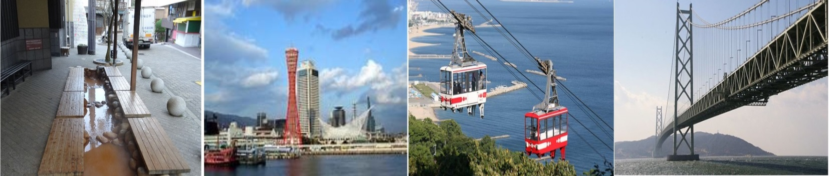
【明石大橋】全長三九一一公尺長，當時設計工程時全長為3910公尺，因1995年阪神大地震時地層變動，導致延長了一公尺，將帶領各位貴賓登上明石大橋墩，讓您與明石大橋更接近，可見橋樑當時建設時的艱難及壯觀，美景盡收眼底，一份莫名的感動湧上心頭！可以在展望大廳裡遠眺，大阪灣及瀨戶內海的景觀可以盡收眼底，也能透視到旁邊一道透明的圓形通道。用展望大廳裡的高倍率望遠鏡，可俯瞰橋的博物館、孫文紀念館移情閣的景緻，遠處還可以眺望周圍舞子市區、舞子公園、以及對岸淡路島的景色。
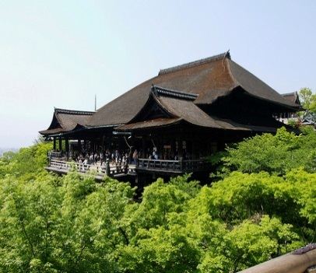
早餐：飯店內早餐 | 午餐：日式風味套餐(餐標日幣1300) | 晚餐：飯店內自助餐或飯店內會席料理或日式風味套餐
住宿：淡路島皇家飯店 或同級
第三天 飯店→鳴門海峽大橋～渦之道→淡路島花棧敷→摩塞克購物中心(昔日神戶倉庫改建)～神戶港灣散策→有馬溫泉散策→大阪城公園(不上天守閣)→飯店
【鳴門海峽大橋】位於淡路島與德島縣鳴門市之間，以滿潮與干潮時發生的漩渦而聞名世。潮漲時，大量海水由四面八方通過窄窄的紀伊水道湧入鳴門海峽，而海峽內外，海水的落差竟高達1.3公尺。此現象全球有意大利Messina海峽、美國Seymore海峽及日本鳴門海峽發生，並稱為「世界三大漩渦」。
【渦之道遊歩道】距離海面45公尺、長450公尺的「渦之道」，是利用大鳴門橋的橋桁空間而設置的走道。走道地板上設有幾個玻璃窗，可以欣賞雄偉壯觀的漩渦和鳴門海峽的激流，並能一覽瀨戶內海國立公園的美麗景觀。
【淡路島花棧敷】位於丘陵地區的視野良好的農耕地上，一整片土地都被裝點成了花之棧敷，是享有盛名的觀光地。春天開放著油菜花，夏天則是向日葵，到了秋天秋櫻盛放，冬天則可以欣賞到三色堇。從展望台也能將明石海峽帶大橋和關西國際機場盡收眼底，周邊的全景風光一覽無遺。
※因花卉是自然開花現象，花期及花況會因生態環境、天候因素(下雨、颱風、氣溫..等等)而有所影響，
故難以準確評估，如花況未如預期，敬請見諒。
【摩塞克購物中心】此處是HARBORLAND幾棟大型MALL中造型最特殊的美食購物廣場。木屋建築與港灣景色相搭襯，踩在木頭地板上、迎著海風、人來人往，非常輕鬆自在的感覺！近百家各式特色商店，餐飲、服飾、飾品等，讓人留連忘返。
【有馬溫泉】有馬溫泉古街散策與草津溫泉、下呂溫泉名列日本三大名泉之一，也是戰國英雄豐臣秀吉最愛的溫泉療養地，歷史味濃厚，兩旁古剎林立，每年慕名來此泡湯的遊客不知幾凡，至今依舊保留著當年小巧可愛的溫泉風味，古街處處保留著傳統日本溫泉街的美感、很有味道，更特別的在於古街上還留有「足湯」，任何人隨時都可以鞋子脫了，坐在這裡舒舒服服的泡腳、吹風、看老房子。
【大阪城公園】參觀全世界現存的大阪城為1931年由民間集資重建，外觀5層，內部8層，高54.8米，7層以下為資料館，8層為瞭望台。城牆四周建有護城河，附近有風景秀麗的庭園和亭台樓閣。漫步河邊，奇花异卉，滿目青翠，充滿詩情畫意。
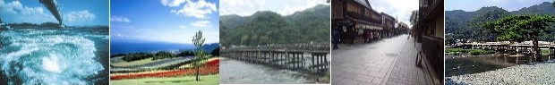
早餐：飯店內早餐 | 午餐：日式風味套餐(餐標日幣1300) | 晚餐：螃蟹海鮮+豬肉涮涮鍋(餐標日幣2000)
住宿：大阪江坂Sunny Stone 或天滿橋GRAND飯店 或 NOVOTEL甲子園飯店 或 大阪千里阪急飯店或 阪急Expo Park飯店 或 大阪市區飯店 或同級
第四天 飯店→自由活動(可自行自費前往心齋橋、道頓堀、日本環球影城)→飯店
★建議行程:
【環球影城】「日本環球影城」出自好萊塢電影世界最高級的電影主題樂園，各具特色得七大區域，加上以電影和漫畫為主題的遊樂設施及表演。不僅景點特殊，還有餐廳、商店和街頭表演。各式各樣的街道風景和五花八門的當紅炸子雞電影卡通人物，不論大人小孩，主題樂園洋溢著讓您體驗到神奇又另人感動的夢。
【心齋橋】心齋橋筋是一條在御堂筋東側，與之並行的南北向大道。北自順慶町大通南至道頓堀川上的戎橋，是大阪最大的商店街。此地除了SOGO、大丸百貨、SONY TOWER以外，還有一些老店，以及喜好逛街和熱鬧的人潮，十分熱鬧。位於南海難波車站的“難波城”是交通極爲便利的購物區，這裏集中了精品店、餐飲店等近 300 家店鋪，其中還有一出站就可以看到著名的桃山建築式新歌舞伎座。另外，地鐵難波車站周圍分佈著許多專門提供大阪平民菜肴的餐館。道頓堀，整條的美食街。
【道頓堀】是沿著道頓堀川南岸的一大繁華街區。日本人常說“吃在大阪”，可見這裏的飲食店之多，還有成片的娛樂設施，是最受大阪市民歡迎的地方。這裡有著名的螃蟹道樂，專門販賣日本各地區的螃蟹不過價錢聽說蠻貴的，街道裡還有好口碑的金龍拉麵、大排長 龍的章魚燒、大阪燒等等美食.來到大阪一定要到道頓堀吃一吃各式各樣的日本風味美食。
早餐：飯店內早餐 | 午餐：方便逛街，敬請自理 | 晚餐：方便逛街，敬請自理
住宿：大阪江坂Sunny Stone 或天滿橋GRAND飯店 或 NOVOTEL甲子園飯店 或 大阪千里阪急飯店或 阪急Expo Park飯店 或 大阪市區飯店 或同級
第五天 飯店→自由活動→大阪關西海上空港→台北
早餐後自由購物。
專車前往大阪機場，結束此趟旅行，敬祝您旅途愉快，謝謝！
早餐：飯店內早餐 | 午餐：方便逛街，敬請自理 | 晚餐：機上美食
住宿：溫暖的家
備註:
★1.此行程6人以上即可成行(含12歲以下小孩不佔床，不含INF)
若出發人數未滿16人台灣將不派領隊隨團(請記得跟客人簽個人定型化契約)，由當地派小型車司機(會說中文)兼陪同.在關西機場接機.
★2.每日車子使用時間不得超過12小時.
(第一天及最後一天為接送機,限機埸送至飯店.第四天全日自由活動不派車).
★3.司機小費每人每天日幣1000円,4天共4000円(第四天自由活動無需付小費)！請最後一天付給司機.
★4.12歲以下小孩不佔床-3000元. INF收 6500元 . 單人房加5000元.
★5.出發人數若滿16人以上台灣將派領隊隨團前往，行程會加走免稅店，小費收5天共5000円
★6.若出發人數6~9人要指定NO JOIN則每人需加團費台幣2000元
10~15人要指定NO JOIN則每人需加團費台幣1500元
16人以上要指定NO JOIN則每人需加團費台幣1000元
★7.若第四天要安排全日行程則需要6人以上才能安排，每人費用需加台幣3000元(含全日車資、景點、及午餐，晚餐自理)

